150 лет со дня рождения великого русского композитора С.В.Рахманинова
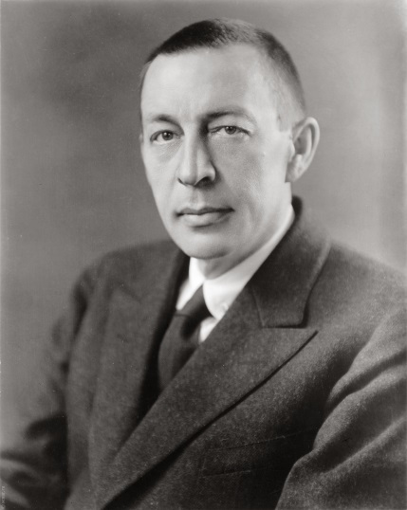
ВИКТОРИНА по QR коду

1.

2.

С.В. Рахманинов

3.

4.

С.В. Рахманинов

5.

6.

С.В. Рахманинов

7.

8.

С.В. Рахманинов

9.

10.

С.В. Рахманинов

11.

12.

Фото

150 лет со дня рождения великого русского композитора С.В.Рахманинова
Зашифрованные вопросы по QR кодам

1. День рождения С.В.Рахманинова?
2. Кто был первым учителем музыки у Рахманинова?
3. В 1822 году Рахманинов куда поступил?
4. Какое произведение стало дипломной работой Рахманинова?
5. В каком году Рахманинов вместе с семьёй покинул Россию?
6. Какое последнее произведение было написано Рахманиновым?
7.Какую прелюдию Рахманинова называют «жемчужиной его творчества»?
8. На слова какого русского поэта Рахманинов написал знаменитый романс «Не пой, красавица»?
9. Кому С.В.Рахманинов посвятил свой первый фортепианный концерт?
10. Жанр произведения Рахманинова «Франческа да Римини».
11. По какой специальности работал Рахманинов в Московской русской частной опере?
12. В 1906 году Рахманинов совершил путешествие, по какой стране?

150 лет со дня рождения великого русского композитора С.В.Рахманинова
Бланк для ответов

1._____________________________________________________________
2._____________________________________________________________
3._____________________________________________________________
4._____________________________________________________________
5._____________________________________________________________
6._____________________________________________________________
7._____________________________________________________________
8.____________________________________________________________
9._____________________________________________________________
10.____________________________________________________________
11.____________________________________________________________
12._____________________________________________________________

